 **Boletín No 120. Jueves 12 de junio del 2014**

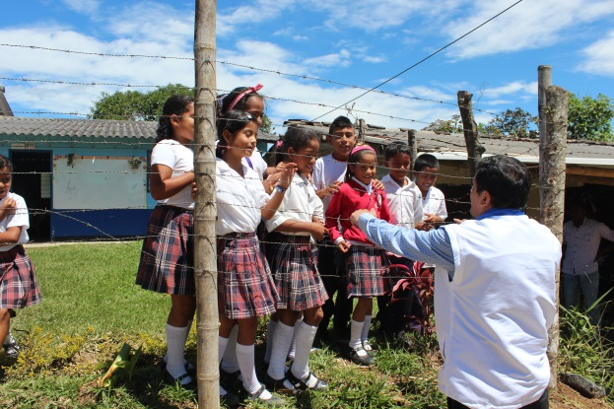**Popayán tercera ciudad del país con menos niños y niñas en trabajo infantil**

Hoy el Alcalde Francisco Fuentes Meneses celebró que la capital caucana sea la tercera ciudad a nivel nacional con menor índice de trabajo infantil, gracias a las políticas de concientización, que desde diferentes dependencias de su administración se implementan.

Indicó que a través de la Secretaría de Gobierno Municipal se hace un trabajo importante en las plazas de mercado para evitar que niños y niñas sean usados en diferentes labores que es tarea de los mayores.

Agregó el Alcalde que tanto en el sector urbano como rural se está cumpliendo con la tasa de escolaridad y en atención a familias con problemas de desplazamiento.

**Alcalde hizo recorrido por las obras que se adelantan en el sector rural**

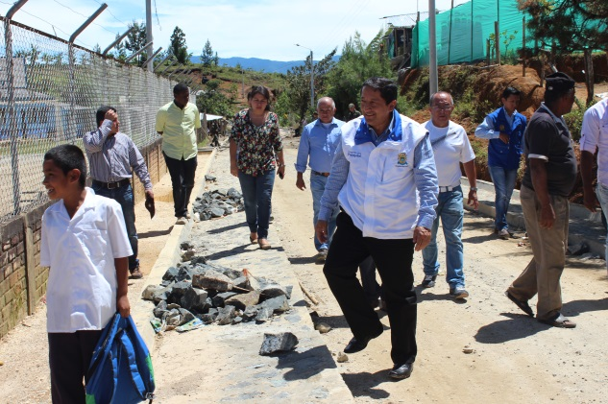

Un recorrido por las diferentes obras de infraestructura que se adelantan en el sector rural del Municipio de Popayán, como es Placa Huellas, Sardineles, cunetas y mejoramiento de vías, hizo el Alcalde, Francisco Fuentes Meneses acompañado del secretario de Infraestructura, James Hernando Correa y el Ingeniero, Carlos Castro.

Aseguró que las obras avanzan a buen ritmo especialmente el mejoramiento de la vía entre la Tetilla-Las Mercedes y los Cerrillos donde ya van tres kilómetros en Placa Huella.

Puntualizó el mandatario payanés que el sistema de Placa Huella permite a la Administración Municipal hacer rendir los recursos.

Finalmente, el alcalde agradeció el apoyo de la comunidad rural en este proceso y se comprometió a seguir buscando recursos del orden nacional.



**Fundación Emtel y Samsun comprometidos con la niñez**

Para el próximo lunes a las 08:30 de la mañana está prevista la inauguración del Aula Smart School, en el parque Informático “Carlos Albán”, programa diseñado para apoyar el proceso de Apropiación Tecnológica en la Educación.

Rita Villate, directora de la Fundación Emtel, dijo que se busca mejorar la calidad educativa en la niñez caucana y al mismo tiempo contribuir al desarrollo de Popayán y el Cauca.

Indicó la funcionaria que a este proceso se vinculó la empresa Samsung que viene apoyando diferentes actividades en la ciudad de Popayán.

**Comerciantes del Empedrado se capacitan con el Sena**

Un curso de formación en gestión empresarial, comercial y de mercadeo denominado” Emprendimiento y Plan de Negocios” acaban de terminas 11 comerciantes formales del centro Comercial El Empedrado, dictado por Iván Huertas Bravo, Instructor del Sena.

El Coordinador de Capacitación, Álvaro López Guzmán manifestó que los comerciantes que no se inscribieron en esta oportunidad, pueden hacerlo para el segundo taller que será en el mes de julio próximo, lo que lleva a que tengan una formación mejor en gestión empresarial y comercial.

**Secretaría de Salud socializa Resolución de “manejo de residuos sólidos**

De manera positiva impacto la socialización de la Resolución No74904 de 2012, correspondiente al Manejo de Residuos Sólidos que viene haciendo la Secretaría de Salud Municipal en las plazas de mercado de la ciudad.

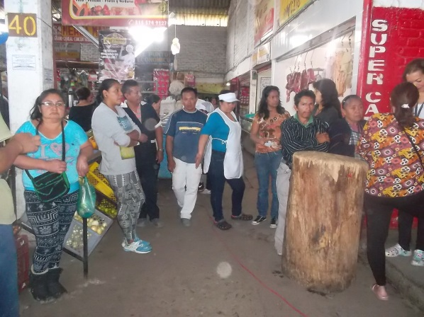

Leticia Muñoz, secretaria de Salud, manifestó que se suspendieron las actividades durante una hora en la plaza de mercado del barrio Bello Horizonte, mientras el equipo de trabajo de su dependencia, con el apoyo de empleados de la empresa Serviaseo, socializaron a los comerciantes la Resolución Municipal 74904 de 2012 correspondiente al “Manejo de residuos sólidos”

**Acto administrativo**

**Acuerdo Nº 008 del 10 de junio del 2014** “por el cual se incorporan al presupuesto de la vigencia, recursos provenientes del empréstito”

**Acuerdo Nº 009 del 11 de junio del 2014** “por el cual se modifica el presupuesto de ingresos y gastos de la vigencia 2014 según asignación de los documentos conpes”

**Acuerdo Nº 010 del 11 de junio del 2014** “por el cual se incorporan a la vigencia 2014, recursos del sistema general de participaciones agua potable y saneamiento básico, consignados por la Gobernación del Cauca”

Encuentre el documento completo consúltandolo en el siguiente link: http://popayan.gov.co/ciudadanos/la-alcaldia/normatividad/Acuerdos

**Popayán logra excelentes resultados en los juegos Supérate Intercolegiados**

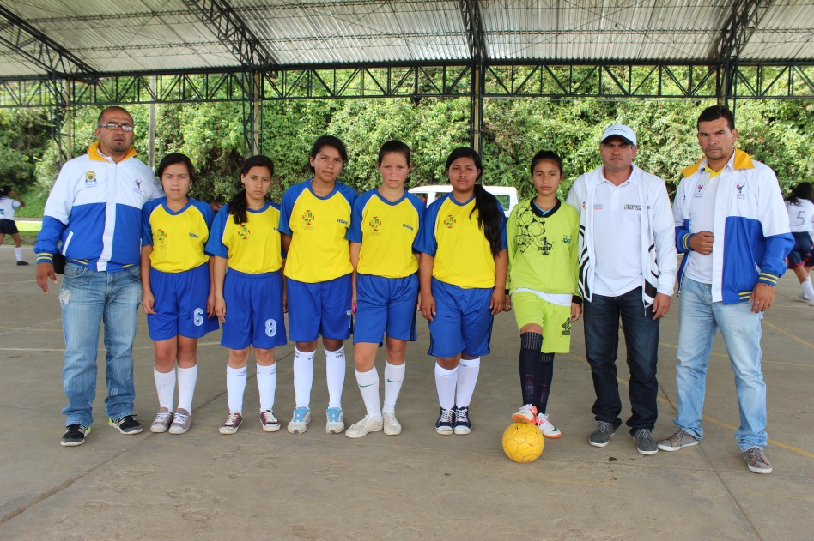

Avanzan en la ciudad de Popayán los Juegos Supérate Intercolegiados en la fase municipal, los estudiantes que están participando en los encuentros de juegos de conjunto, buscan avanzar a la fase regional donde esperan enfrentarse a equipos del suroccidente colombiano.

Héctor Fernando Ortiz, funcionario de Coldeportes, señaló en la visita que adelantó a esta ciudad que el gobierno de Popayán cumplió las metas trazadas en materia de inscripción de estudiantes.

Manifestó que hay una buena organización que se evidencia en el acompañamiento en los escenarios de personal médico, Policía, funcionarios de la Secretaría del Deporte, padres de familia y la comunidad, agregó que recorrió los diferentes escenarios habilitados para los juegos y encuentra el interés de los estudiantes por hacer deporte y competir sanamente.

Este año la Secretaría del Deporte y la Cultura tienen el objetivo de destacarse a nivel regional y nacional en materia de participación, igualmente busca despertar en los niños el amor por el deporte y que vean cómo es posible alcanzar las metas cuando hay esfuerzo y dedicación.